**龙将&赵云传IOS出包说明**

市场会说明是需要出的IOS包的工程和类型，工程分为龙将和赵云传，若是龙将的话，类型分为，常规，小游戏1，小游戏2，赵云传则只有常规和小游戏2提审方式

需要修改的基本包括六个部分，UI,表格和zh-hans,战斗场景，config，名字库，脚本。处理流程如下：

1. 龙将处理流程：

①常规提审方式，第一步是让运维添加zonetag，以赵云传常规提审为例，第一行为添加的zonetag，由包名和每个包的序号组成，第二行为包名，第三行为支付项，由市场决定是否有，第四行说明包的类型是赵云传还是龙将，龙将只需要通知@沈岸即可，赵云传的话还需要@马戎，后面会说到，如下图所示：

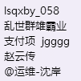

市场给的物料会包含**3**个**png**格式，尺寸是960*640像素的大图，这三个图分别对应登录图（login0），主界面图（main1），战斗载入图（ui_battleloading_audit），美术给过来的图不一定叫这个名字，需要修改成对应名字，接手后可以让美术以后把名字在出图的时候改一下，这样就不用自己再去改。其他的sprite对应的是 atlas_audit这个图集，用给的资源将图集里面本身的sprite替换即可。

给的龙将资源如下图所示，红框圈起来为大图，其余为替换图集用的图标：

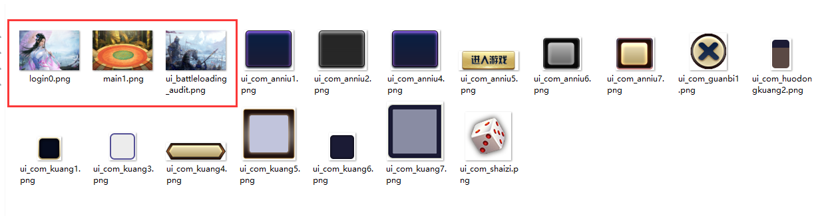

在资源包里，还会有美术给出的效果图，如下图所示：

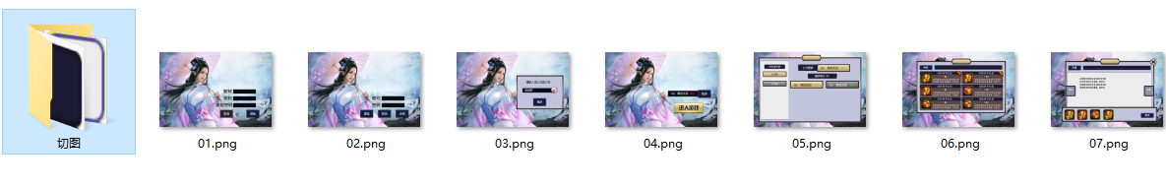

这些就是对应要改的界面：ui_win_start_audit，ui_win_start_zoneProp1_audit，ui_win_start_zoneProp2_audit，ui_win_nickname_audit，ui_win_pay_audit，需要修改一下字体颜色，有时还需要编辑一下九宫格的数值，使游戏中的界面和效果图基本一致。其中ui_win_start_zoneProp1_audit和ui_win_start_zoneProp2_audit的字体颜色是在config中控制的，参数名为：auditZoneColor，数值0是黑色，255是白色（只有龙将是这样，赵云传直接改即可）。

以上为UI界面的更改，还需要做的是修改restable_audit文件夹中item表和restable中的item表，需要将市场给的支付项，比如将abcde添加到两个item表中，格式参照上面添加过的改掉中间的支付项即可，替换掉com之后的那行字母，图示如下：



表格的支付项添加后，还需要更换战斗场景，目前龙将并没有添加新的战斗场景，所有备用的战斗场景都已经添加过，在SVN上有记录，所以直接在Assets\Resources\audit这个目录下查看SVN日志，还原到一个下一个轮换场景即可（小游戏1会再说明），但，当以后添加新的战斗场景的时候，也是在这个目录下，将本来的场景删除，然后添加新的就可以。

当UI界面，表格，战斗场景均修改完成后，还需要修改config文件中的参数，以此来看一下你修改后的prefab在游戏中的效果是否达到预期，**里面需要修改的是**：

zoneTag和channel是一致的，填上让运维添加的zonetag即可，auditpvemap是PVE地图背景，能够轮换的是ui_background_pveditu和ui_background_pveditu2,3,4，每次修改，auditpvescene是战斗场景，就是刚才SVN还原的战斗场景，比如还原的战斗场景是scnen_hc1，这里就填hc1，就是scene_之后的所有英文，useloopmap只有小游戏1的时候才填true（后面会说明），其他类型都填false，auditPVECam是摄像机位，只有小游戏1的时候机位固定是camseq_pve_always，其他类型camseq_pve_atk_audit1（可替换2,7,8,9,10，赵云传多个3号摄像机），然后是修改

mainWindow，常规填：ui_win_main，小游戏1填：ui_win_guaji，小游戏2填：ui_win_mainAudit,

mainWindowBefore3d只有常规填：false，其他类型均填true，auditZoneColor，数值0是黑色，255是白色。此时就可以在自己工程看修改了界面以及添加了支付项之后的结果是否符合预期。**（说明：龙将要进入审核界面除了修改config，还需要修改gensdkhelper里面的isplatform参数，将其写死为true）**

②小游戏1提审，小游戏1提审和常规提审需要替换的UI资源一样，表格处理方式也一样，但能用的战斗场景只有：pvpnew_xunhuan 和weiqiang_xunhuan战斗场景，这两个为循环场景，小游戏1只能在循环战斗场景中进行，修改config的时候，如果是小游戏1类型，useloopmap后面的参数填true，战斗场景规则和之前一样，用的哪个填哪个，auditPVECam填camseq_pve_always，mainwindow填win_main_guaji，mainWindowBefore3d填false

③小游戏2提审，小游戏2的UI资源除了和常规替换的一样，还会有另外8个图：

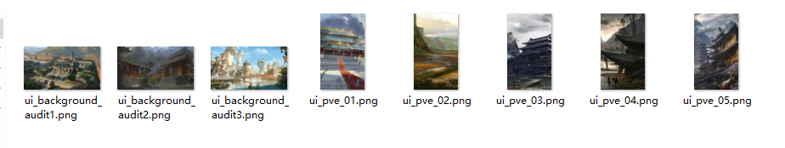

名字分别是3个960*640像素的大图ui_background_audit1，2，3，另外5个像素172*302的小图，名字是ui_pve_01（2345）,美术给过来的名字可能不一样，需要修改一致，然后替换到相应目录即可

当所有资源替换完成后，直接提交SVN，然后启动genkins，genkins会混淆代码，启动genkins前需要将IOSmini上的genkins打开，等genkins好了后，在IOSmini机上，打开龙将工程，修改混淆代码产生的错误后，就可以让韩良居输出工程出包给测试测了。

**注：龙将工程不需要自己修改config，韩良居会修改，但需要将战斗场景，auditZoneColor和是否是用循环场景告诉韩良居，他会填上相关信息，赵云的config（localconfig）需要自己改**

1. 赵云传处理流程

赵云传提审类型只有常规和小游戏2方式，两种都和龙将类似，但略有不同。赵云传还有很特殊的一点是，现在提审小游戏2都是用小语种提审，需要让@熊鑫翻译相应表格和zh-hans-audit，再添加对应的名字库，并且还要更新以前的过审的包，新包目前都是没有支付项，但是以前过审的包里面有小游戏2类型并且有支付项的，这也是有差别的，后面会说明。**（说明：若要在赵云传中查看审核后的状态，除了修改localconfig还有修改跟gensdkhelper中的Isplatformsubmit参数和sdkhidesubmit参数，直接写死为true，三个参数：**

**Isplatformsubmit：由服务器发回，判断是否审核**

**Hidesubmit：由config和Isplatformsubmit共同判断，作用是判断是否是小游戏2提审方式）**

**Sdkhidesubmit：由脚本控制是否审核，主要是测试用）**

①常规提审方式，添加服务器添加zonetag和龙将一样，但因为需要再热更白名单中添加tag，所以还需要@马戎。赵云传还需要热更，所以需要在E:\auditInfo目录下的auditinfo文本文件中添加tag，然后在包过审，需要将文本文件中的过审的tag删除。市场给的物料内容和龙将也是一样，不过三个图的像素分别是1280*720，并且登录图的名字是（login1），另外两个名字一致，其余的资源一样替换图集即可，赵云传替换的图集名字是ui_atlas_start。赵云传常规需要修改的UI界面和龙将一样，只是不用修改ui_win_pay_audit。

赵云传常规提审不需要修改item表，表格是中文的就行。

赵云传的战斗场景目前用的是最新做的十个拼凑场景，需要每次更换，目录是C:\Users\Administrator\Desktop\audit-过包场景 0417\新的循环拼凑场景\scene_20180909，这个按着次序来，每次换一个就行，战斗场景替换目录是E:\zyz_Ios_20180926\Assets\Sources\Product\Scene\scene_huanggong1new，因为这些场景的命名都是以scene_shancheng2来命名的，所以config中不用修改名字，直接按照默认的就好。

赵云传的config需要自行填好后提交，和龙将需要修改的地方基本一致，不同的是，战斗场景不用修改，useloopmap和auditZoneColor没有，摄像机位没有循环摄像机，只有 camseq_pve_atk_audit（123789，10）可以替换，mainwindow和mainwindowbefore3d和龙将一样。

②小游戏2提审，启动界面的UI和战斗场景的替换和常规提审一致，但因为分为有支付项和没有支付项，小语种和非小语种几种情况，所以分别说明：

1. 中文，有支付项，这种就和常规提审一样，替换相应的UI资源，表格不用修改，修改config，然后工程中看看效果即可
2. 中文，没有支付项，需要修改ui_win_mainAudit和topwindowAudit，将支付相关的按钮隐藏，表格不用修改，然后工程中看看效果
3. 小语种，有支付项，需要@熊鑫，让他将相应的表格，zh-hans-audit，名字库翻译成市场提的语种需求，但他翻译的表格是按照0803版本的表格翻译的，所以支付项对应的两个表格，还需要修改下，payitem和item需要将对应图集名字修改，item表中还要加上payitem表对应的几个支付项图集（这个需要实际操作演示）。将payitem中的带com.u9time.的复制到item中并把atlasName改为atlas_item_1，logo改为ui_item_yuanbao4。
4. 小语种，没有支付项，也是@熊鑫，让他翻译相应的表格，zh-hans-audit，名字库，但不用管payitem表和item表，只是需要修改ui_win_mainAudit和topwindowAudit，将支付相关的按钮隐藏。

**说明1：小游戏2小语种提审和中文提审还需要修改对应的脚本文件：descpro，battleendmanager，battleenduimanager，pveaudituimanager，nicknameuimanager，在中文提审时候的一些效果，在小语种提审的时候需要屏蔽（具体屏蔽哪些地方可以查看SVN）这五个脚本只有在小语种时才屏蔽。**

**说明2：市场对小语种还有弹框隐藏与否的需求，分别是游戏的解压弹框提示（resourceupdatemanager），解压时候的进度条显示（updateuimanager），战斗开始前的弹框提示（levelbehaviour），战斗开始前的进度条显示（battleloading），具体如何屏蔽查看SVN**

**最后工程出完给韩良居那边，测试通过之后，需要将工程备份**

当所有准备工作完成后，将刚才做的所有修改，E:\zyz_Ios_20180926\Assets\Sources目录之外的修改，全部提交，source目录下做的修改，全部SVN提交到IOSResource目录下，然后启动genkins开始自动打包，自动打包完成后，需要进行tag的测试，具体测试方法参见《tag测试环境的测试》，测试完成后，将工程发给韩良居即可

和市场的弹框以及进度条约定：

中文提审：初始化弹框和战斗载入弹框 均有；进度条 均有

小语种提审：初始弹框和战斗载入弹框 均无；进度条 均无（统一修改为提示语：loading scene，please wait 暂不需要）

赵云传和运维的添加tag默认约定：

在这个版本上，每次tag添加后，运维那边默认需要做的，

1、关掉这个tag的序章

2、屏蔽外网更新

3、在测试环境添加贝付宝支付

4、还有就是这个tag过审之后，还需要解除外网更新屏蔽

注意：赵云传不用改充值界面

IOS出包要加个宏定义MULT

testtag：测试环境  
testtagaudit：审核环境

过包之后需要将E:auditInfo下面的appList添加的tag删除

整体操作：

1. 根据市场给的包名定义zonetag（参照以上方式）
   1. 龙将赵云传zonetag对应表中添加以便之后按顺序添加。
   2. E:\auditInfo\appList中添加zonetag 提审后删除
2. UI方面的更改（参照以上方式）
3. 表格的更改
4. 当是小语种时要注意skill和item表
5. zh-hans-audit的更改
6. 当时小语种时loadingtip和loadResources的值为英文
7. UnzipHint为英文（具体查了svn记录）
8. UnObj中的加载checkLabel为英文（该项在IOS下操作）
9. 战斗场景更换（参照以上方式）
10. 名字库和localconfig的更改（以上方式）
11. 脚本处理（以上方式）

**DescProp.cs** 第一处54-57line 第二处110-113line

//中文注释 小语种不注释

#if IsGeneralSDK

if (GenSDKHelper.instance.HideSubmit)

return;

#endif

**Battleendmanager.cs** 第一处89-90line

//中文去掉 小语种填上&& !GenSDKHelper.instance.HideSubmit

if (battleEndRespInfo.playerNewLevel > battleEndRespInfo.playerOldLevel

&& !GenSDKHelper.instance.HideSubmit)

**Battleenduimanager.cs** 第一处256line

//中文去掉 小语种填上&& !GenSDKHelper.instance.HideSubmit

if (wujiangs.Count > 0 && !GenSDKHelper.instance.HideSubmit)

**Pveaudituimanager .cs** 第一处 95line

//中文注释 小语种不注释

daguanBg.gameObject.SetActive(!GenSDKHelper.instance.HideSubmit);

**Nicknameuimanager.cs**

第一处62line

//中文加上name2-audit 小语种去掉

List<string> assets = new List<string> {"name1", "name2", "name1-audit", "name2-audit"};

第二处71line

//中文有name2-audit 小语种没有用空字符替换

string txtName2 = GenSDKHelper.instance.sdkHideSubmit ? "name2-audit" : "name2"

**还有脚本于第二页**

**Resourceupdatemanager.cs 第一处339-361line**

//中文不注释 小语种注释

// if (GenSDKHelper.instance.bInAudit)

// {

// bool bUnZip = false;

// MsgCenter.instance.Broadcast(MsgDef.Notify_UpTips, new UpTips(4, "", (confirm) =>

// {

// if (confirm)

// {

// bUnZip = true;

// }

// else

// {

// Application.Quit();

//#if UNTIY_EDITOR

// UnityEditor.EditorApplication.isPlaying = false;

//#endif

// }

// },null));

// while (!bUnZip)

// {

// yield return null;

// }

// }

，解压时候的进度条显示（updateuimanager），战斗开始前的弹框提示

Levelbehaviour.cs 第一处5897-5195line

//中文不注释 小语种注释

// if (GenSDKHelper.instance.IsPlatformSubmit)

//{

// var loc = Localization.instance;

// System.Random r = new System.Random();

// int num = r.Next(5, 51);

// float f = (float)(num * 0.1);

// SysDelegate.showAlertView(loc.Get("tip"), string.Format(loc.Get("loadResources"), f),

// loc.Get("cancel"), () =>

// {

// Application.Quit();

// }, loc.Get("sure"), () =>

// {

// StartCoroutine(DoLevelResponse(level));

// }, false, false, false, () =>

// {

// Application.Quit();

// });

//}

//else

，战斗开始前的进度条显示（battleloading） 第一处31-34line

//中文注释 小语种不注释

//if (GenSDKHelper.instance.HideSubmit)

//{

// transform.Find("window/Anchor/jindu").gameObject.SetActive(false);

//}